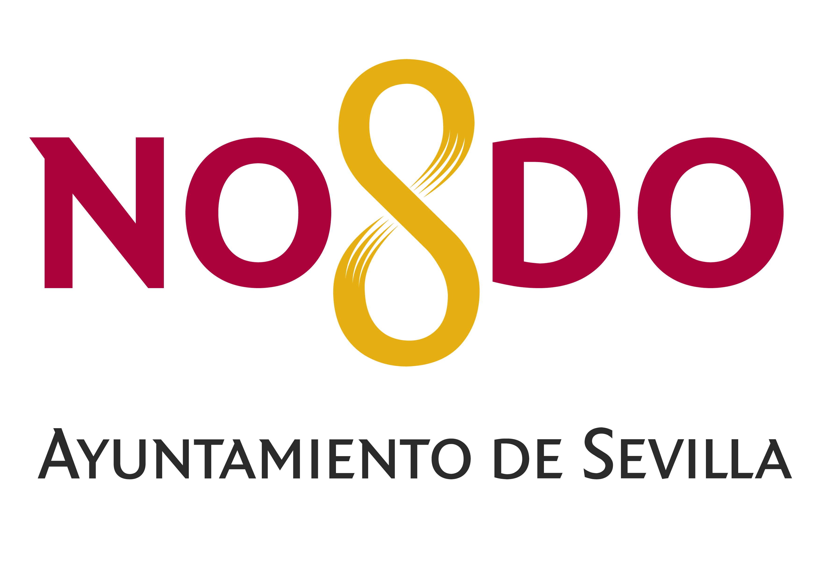

NOTA INFORMATIVA

WTTC LANZA UN GRUPO DE TRABAJO MUNDIAL SOBRE LA TRATA DE PERSONAS

- Esta actividad afecta a 30 millones de víctimas en todo el mundo y depende de las redes de viajes para operar.

- Se trata de la primera iniciativa global del sector que promueve la cero tolerancia de esta actividad y comparte mejores prácticas para su erradicación.

Sevilla, 4 de abril de 2019. El Consejo Mundial de Viajes y Turismo (WTTC, por sus siglas en inglés) ha anunciado la formación de un grupo de trabajo global para ayudar a prevenir y combatir la trata de personas, una actividad ilícita que afecta a 30 millones de víctimas en todo el mundo y depende de las redes de viajes para operar.
El grupo de trabajo está compuesto por miembros de WTTC y asociaciones sectoriales que se convierten en la primera iniciativa global de la industria que afirma la tolerancia cero y comparte las mejores prácticas.
Como "industria", la trata de personas tiene un valor de 150.000 millones de dólares anuales y contribuye en gran medida a la esclavitud moderna, en la que 40 millones de personas en todo el mundo están atrapadas. Una cuarta parte de las víctimas de la trata en todo el mundo son niños, lo que representa 5,5 millones. Mientras tanto, el 19% de las víctimas son explotadas con fines sexuales, lo que representa el 66% de los ingresos ilícitos generados.
La trata de personas está presente prácticamente en todas partes; sin embargo, no todos lo criminalizan en todas sus formas.
El grupo de trabajo WTTC se ha establecido para los fines de:
1. PREVENCIÓN: Para aumentar la conciencia de la industria y los consumidores sobre la trata de personas, está comprobado que cuanto más sabemos, más se puede prevenir.
2. PROTECCIÓN: Capacitar a los empleados y viajeros sobre cómo identificar e informar de los casos sospechosos.
3. ACCIÓN: alentar a los gobiernos a que promulguen leyes que reconozcan la trata de personas como un delito en toda la cadena y que desarrollen los recursos y el apoyo necesarios, como las líneas directas nacionales.
4. APOYO: Para proporcionar asistencia, capacitación para el empleo y oportunidades de empleo para los supervivientes.
Los miembros fundadores del grupo de trabajo son Airbnb, Amex GBT, The Bicester Village Shopping Collection, Ctrip.com International, CWT, Emirates, Expedia Group, Hilton, JTB Corp, Convención de Las Vegas y Visitantes, Marriott International, Silversea, Thomas Cook y TUI.
Sobre la formación del grupo de trabajo, Gloria Guevara, presidenta y CEO de WTTC ha comentado: “La trata de personas es un problema devastador, generalizado y crítico que, lamentablemente, depende de las redes de Viajes y Turismo para operar. Como sector, debemos hacer todo lo que esté a nuestro alcance para ayudar a erradicar el problema, de modo que las personas puedan moverse con libertad y seguridad en todo el mundo”.
"Me enorgullece lanzar hoy esta fuerza de trabajo vital compuesta por los líderes de viajes más poderosos del mundo, a través de hoteles, comercios minoristas, aerolíneas, cruceros, tecnología, finanzas y gestión de destinos, y estoy totalmente comprometida con la prevención de la trata, la protección de las víctimas, el apoyo a los sobrevivientes y la participación activa con los gobiernos para que esta pandemia termine de una vez por todas ", ha dicho.

Sobre la Cumbre Mundial del WTTC

La Cumbre Mundial del Consejo Mundial de Viajes y Turismo es el evento más relevante de viajes y turismo, que ha reunido a los líderes mundiales de los sectores público y privado. El anfitrión de la Cumbre es el Ayuntamiento de Sevilla, con la colaboración del Gobierno de España y la Junta de Andalucía.
La Cumbre Mundial ha acogido a más de 1.650 delegados, entre los que se incluye a más de 100 CEOs, miembros de WTTC, cerca de 500 medios de comunicación nacionales e internacionales, 30 delegaciones ministeriales, así como Jefes de Estado. En esta edición, el 44º presidente de los Estados Unidos, Barack Obama, fue el invitado de honor y orador principal. Entre los ponentes principales también se ha contado con la presencia del presidente del Gobierno Pedro Sánchez, S.E. Margaret Kenyatta, Primera Dama de la República de Kenia y Felipe Calderón, presidente de México.

Para más información y contactos:
Chloe Wynne. chloe.wynne@wttc.org. +44 (0) 207 481 8007

